МІНІСТЕРСТВО ОСВІТИ І НАУКИ УКРАЇНИ

Західноукраїнський національний університет

Факультет економіки та управління

Кафедра менеджменту, публічного управління та персоналу

ХРИЧОВ Даніель Ігорович

Соціальна відповідальність у системі розвитку персоналу. / Social responsibility in the personnel development system

"спеціальність: 073 - Менеджмент

освітньо-професійна програма - Менеджмент"

Кваліфікаційна робота

Виконав студент групи МЕНУП-41

Д. І. Хричов

Науковий керівник:

к.е.н., професор, Є. П. Качан

ТЕРНОПІЛЬ - 2024

**ЗМІСТ**

|  |  |
| --- | --- |
| ВСТУП | 3 |
| РОЗДІЛ 1. ТЕОРЕТИЧНІ АСПЕКТИ РОЗВИТКУ ПЕРСОНАЛУ ЯК КЛЮЧОВОГО АСПЕКТУ СОЦІАЛЬНОЇ ВІДПОВІДАЛЬНОСТІ ПІДПРИЄМСТВА | 5 |
| РОЗДІЛ 2. АНАЛІЗ СУЧАСНОЇ ПРАКТИКИ РОЗВИТКУ ПЕРСОНАЛУ ЯК ЕЛЕМЕНТА СОЦІАЛЬНОЇ ВІДПОВІДАЛЬНОСТІ ПІДПРИЄМСТВА | 16 |
| 2.1. Загальна характеристика підприємства та аналіз системи соціальної відповідальності підприємства | 16 |
| 2.2. Аналіз аспектів розвитку персоналу організації | 25 |
| РОЗДІЛ 3. ПРІОРИТЕТНІ НАПРЯМИ ПІДВИЩЕННЯ СОЦІАЛЬНОЇ ВІДПОВІДАЛЬНОСТІ ТА ВДОСКОНАЛЕННЯ СИСТЕМИ РОЗВИТКУ ПЕРСОНАЛУ | 32 |
| ВИСНОВКИ | 39 |
| СПИСОК ВИКОРИСТАНИХ ДЖЕРЕЛ | 43 |

**ВСТУП**

У сучасному світі розвиток будь-якого підприємства неможливий без впровадження соціальної відповідальності. Це один з ключових напрямків діяльності, який допомагає усвідомити соціальну значущість підприємства в суспільстві. Соціальна відповідальність сприяє досягненню цілей підприємства та покращенню його іміджу.

Розробка стратегії соціальної відповідальності є однією з найважливіших складових успішного функціонування підприємства, оскільки вона піднімає взаємозв’язок підприємства з суспільством на новий рівень і є важливим чинником економічного розвитку як окремого підприємства, так і країни в цілому. У сучасному бізнес-середовищі підприємство не можна розглядати окремо від його основних стейкхолдерів. Реалізація соціальної відповідальності виступає як опосередкований чинник, що забезпечує зв'язок між соціальною відповідальністю, стейкхолдерами та підвищенням ефективності підприємства.

Видатні вітчизняні та зарубіжні дослідники, такі як І.С. Бондарук, Т.Г. Бондарук, О.В. Будько, Г.В. Васильців, Ю.Я. Вовк, І.О. Ворончак, Л.І. Долгова, М.Я. Заяць, В.П. Залізнюк, Е.В. Камишникова, Ю.В. Кравчик, Л.В. Козин, В.С. Коваленко, С. Король, М.І. Крупка, С.В. Маркова, А. Мельник, С.В. Момот, Д.Д. Овчаренко, О.М. Олійник, Н. Петрук, Т. Пімоненко, О.І. Подрез, Д.В. Райко, О. Ромашко, О.В. Руденко, Н.П. Сафонік, ІО.М. Штирьов та інші, розглядають питання соціальної відповідальності та розвитку персоналу у своїх наукових працях.

Проте у їхніх публікаціях не повністю розкриті аспекти соціальної відповідальності підприємств у напрямі забезпечення можливостей для розвитку персоналу.

**Метою роботи** є дослідження системи розвитку персоналу як елемента соціальної відповідальності підприємства. Відповідно до мети були окреслені та виконані наступні **завдання:**

- визначити теоретичні аспекти розвитку персоналу як ключового аспекту соціальної відповідальності підприємства;

- проаналізовано систему соціальної відповідальності підприємства;

- оцінено аспекти розвитку персоналу підприємства;

- окреслити пріоритетні напрями підвищення соціальної відповідальності та вдосконалення системи розвитку персоналу.

**Об’єктом дослідження** є система розвитку персоналу підприємства;

**Предметом дослідження** є розвиток персоналу як ключовий аспект соціальної відповідальності підприємства.

При написанні кваліфікаційної роботи були використанні наступні **методи дослідження**: монографічний – для аналізу наукової літератури присвяченої соціальній відповідальності підприємства та системі розвитку персоналу; методи порівняльного аналізу – для характеристики сучасної практики соціальної відповідальності та розвитку персоналу підприємства; прогнозування – для вироблення пріоритетних напрямів підвищення соціальної відповідальності та вдосконалення системи розвитку персоналу.

**Практичне значення** кваліфікаційного дослідження полягає в тому, що його результати можуть бути використанні при виробленні сучасної системи розвитку персоналу як елемента соціальної відповідальності.

**Результати дослідження** були апробовані на кафедральній конференції: «Актуальні проблеми менеджменту та публічного управління в умовах сучасних викликів».

**РОЗДІЛ 1**

**ТЕОРЕТИЧНІ АСПЕКТИ РОЗВИТКУ ПЕРСОНАЛУ ЯК КЛЮЧОВОГО АСПЕКТУ СОЦІАЛЬНОЇ ВІДПОВІДАЛЬНОСТІ ПІДПРИЄМСТВА**

Соціальна відповідальність відіграє важливу роль в управлінні персоналом сучасних підприємств. Її розвиток розпочався ще в XVIII столітті під час промислових революцій, коли почали формуватися сучасні уявлення про підприємництво. Тоді деякі власники бізнесів брали на себе відповідальність за своїх працівників, керуючись релігійними чи етичними переконаннями [6, с. 32].

«Варто зазначити, що соціальна відповідальність не з'явилася раптово; вона розвивалася поступово і стала звичною в останні десятиліття. У 2010 році були прийняті міжнародні рекомендації з соціальної відповідальності ISO 26000. Цей стандарт, розроблений 450 експертами з 99 країн, став першим глобально узгодженим керівництвом для впровадження соціальної відповідальності в будь-якій організації» [33, с. 311].

«Відповідно до ISO 26000, соціальна відповідальність – це відповідальність підприємства за вплив його рішень та дій на суспільство і довкілля через прозору та етичну поведінку, яка:

- сприяє сталому розвитку, вдосконаленню, а також здоров'ю та добробуту суспільства;

- враховує очікування зацікавлених сторін;

- відповідає чинному законодавству та міжнародним стандартам» [6, с. 33].

Проте існують й інші підходи до визначення поняття «соціальна відповідальність» (табл. 1.1).

Таким чином, тлумачення поняття соціальної відповідальності є доволі різноманітними. Спільним для всіх цих визначень є розуміння відповідальності як форми взаємозв'язку та взаємодії між суспільством і особистістю. Соціальна відповідальність трактується як відповідальність, ставлення індивіда до суспільних вимог, що проявляється в конкретних діях, свідоме і вольове ставлення людини до вимог суспільства та обов'язок їх неухильного дотримання, а також як відповідна позитивна чи негативна оцінка діяльності індивіда з боку суспільства.

Таблиця 1.1

**Загальні підходи до трактування поняття «соціальна відповідальність»\***



* Складено автором за даними [8, с. 34; 11, с. 48; 18, с. 5; 24, с. 174]

Соціальна відповідальність у керівництві персоналом підприємства – це комплекс принципів, методів та заходів, спрямованих на оптимальне формування, професійний і соціальний розвиток персоналу, а також на їх мотивацію та ефективне використання в діяльності підприємства. Ці заходи спрямовані на досягнення поставлених цілей. Щодо видів соціальної відповідальності, то у науковій літературі зазначається різноманіття підходів до їх класифікації. Деякі дослідники виділяють моральну, політичну, правову, економічну та інші форми відповідальності, тоді як інші враховують правову, моральну, політичну, професійну, сімейну відповідальність та інші [28, с. 36].

Соціальна відповідальність може бути класифікована за кількома критеріями (рис 1.1).

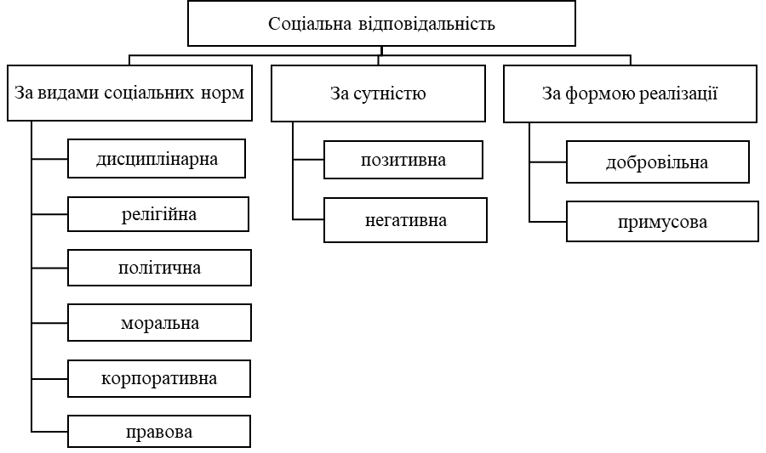

**Рис. 1.1. Класифікація видів соціальної відповідальності підприємства [33, с. 311]**

Перший критерій – види соціальних норм. Виділяють наступні види соціальної відповідальності за видами соціальних норм [30, с. 58]:

- моральна відповідальність виникає при порушенні традицій, звичаїв, культурних та естетичних норм, відображаючи судження суспільства про добро і зло, справедливість і несправедливість.

- релігійна відповідальність ґрунтується на правилах релігійних вірувань і відправлень. Вона спрямована на організацію релігійної сфери та вплив на тих, хто порушує релігійні норми.

- дисциплінарна відповідальність стосується порушення трудової дисципліни і може виявлятися через заходи адміністрації підприємства.

- політична відповідальність формує політико-правові норми і виражається у впорядкуванні політичної сфери шляхом виявлення недовіри до політика чи його виключення з організації.

- правова відповідальність забезпечує виконання правових обов'язків і може включати заходи примусу до правопорушника.

- корпоративна відповідальність виникає при порушенні внутрішніх корпоративних правил.

Соціальна відповідальність часто поєднується у різноманітних комбінаціях: морально-дисциплінарна, морально-політична, морально-правова та інші.

За сутнісним змістом вона поділяється на дві основні категорії: позитивну – коли суб’єкти добровільно й свідомо дотримуються соціальних норм, та негативну – коли до правопорушників застосовуються заходи впливу відповідно до цих норм [34].

Щодо форми реалізації, соціальна відповідальність може бути виражена добровільно через правомірну поведінку та реагування на неї, або примусово, коли порушник піддається різноманітним заходам громадського або державного примусу.

Спільність позитивних і негативних поглядів на соціальну відповідальність полягає в їх закріпленні соціальними нормами, у спільності передумов і прояву в поведінці суб'єкта. Ця поведінка не ідентична за характером. Це може бути конфліктним, а також соціально схвальним. Зовнішня суперечливість цих форм поведінки зумовлена філософським законом єдності та боротьби протилежностей.

Слід зазначити, що соціально відповідальні дії мають ґрунтуватися на таких принципах, які лежать в основі формування, функціонування та вдосконалення соціальної відповідальності на виробництві. Тому управлінські рішення мають бути збалансовані за цими принципами. Сутність принципів соціальної відповідальності у трудових відносинах викладено так [9, с. 11]:

* відповідність законодавству України та міжнародним нормам;
* недопущення скорочення існуючих соціальних прав і гарантій;
* залучення зацікавлених сторін до прийняття рішень, що стосуються їхніх інтересів;
* наполегливість – соціально відповідальна поведінка є постійною рисою діяльності соціальних партнерів;
* підзвітність – готовність звітувати про вплив своєї діяльності на результати діяльності підприємства, стейкхолдерів, суспільства;
* прозорість – відкритість до власної діяльності, надання достовірної інформації у доступній та повній формі;
* ефективність – максимізація результатів при мінімальних витратах;
* принцип зворотного зв'язку – поточний результат необхідно порівнювати з поставленою на початку метою, оперативно виявляти невідповідність і коригувати управлінські рішення;
* наукова обґрунтованість – методи та засоби управління мають бути науково обґрунтованими та перевіреними на практиці.

Кожне підприємство, яке підтримує ідеї соціальної відповідальності та розглядає її як невід’ємну частину свого бізнесу, розробляє своє бачення сталого розвитку та формулює принципи корпоративної соціальної відповідальності в стратегії розвитку.

Складові соціальної відповідальності наведено на рис. 1.2.

Проаналізувавши складові соціальної відповідальності, можна зробити такі висновки. Найбільш розвиненою складовою на вітчизняних підприємствах є «Відповідальний роботодавець», що є позитивним моментом. Набуває популярності запровадження такої складової соціальної відповідальності як «Відповідальний учасник у сфері волонтерства».

**Рис. 1.2. Складові соціальної відповідальності підприємства**

Складено автором на основі [11, с. 48]

«Водночас, результати досліджень засвідчили відсутність суттєвих дій з боку вітчизняних підприємств щодо реалізації таких складових соціальної відповідальності, як «Відповідальний учасник розвитку територіальних громад» та «Відповідальний учасник економічних і політичних відносин». з урядом». Очевидно, що соціальна відповідальність вже давно є невід’ємною частиною бізнесу та основним важелем покращення соціального розвитку підприємств у багатьох розвинених країнах. На основі світового досвіду можна сформулювати критерії, дотримання яких дає змогу визначити організацію як соціально відповідальну» [11, с. 49].

Відповідно до трактування концепції соціальної відповідальності, кожна складова всього підприємства повинна стати частиною програм управління підприємством.

Заходи передбачатимуть визначення обсягів та джерел залучення ресурсів, які будуть спрямовані на досягнення поставлених цілей, розподіл компетенцій між виконавцями. Інструменти, що використовуються в цьому процесі, повинні відповідати вимогам доцільності, актуальності та ефективності (рис. 1.3.).

Слід зазначити, що їх набір може змінюватися в залежності від внутрішніх або зовнішніх факторів.

**Рис. 1.3. Соціально відповідальні інструменти в системі управління персоналом підприємства [5, с. 80]**

Кожен з цих інструментів має значний вплив на управління персоналом у компанії. Їх застосування сприяє створенню умов для належної праці на підприємстві, впровадженню продуктивних методик для підвищення кваліфікації, забезпеченню можливостей для кар'єрного зростання співробітників, будуванню довіри між керівництвом і персоналом та створенню позитивного морально-психологічного клімату в колективі, що в кінцевому підсумку підвищує якість робочого життя та конкурентоздатність компанії на ринку. Але, як бачимо, всі ці інструменти характерні для внутрішнього середовища організації. Тому, на нашу думку, для збереження зв’язку із зовнішнім середовищем доцільно запровадити ще один інструмент – «Усвідомлена громадянська позиція». За допомогою цього інструменту компанія буде залучена до вирішення важливих для держави чи окремого регіону проблем, пов’язаних із безробіттям чи працевлаштуванням молоді, жінок, представників певних професій. Це також сприятиме трудовій самореалізації соціально незахищених верств населення: людей з інвалідністю та осіб пенсійного віку, переселенців. Розробить заходи, спрямовані на пом'якшення та зменшення соціальних наслідків реструктуризації підприємств. Не менш важливим є впровадження корпоративних волонтерських програм, у яких кожен працівник може проявити себе як відповідальний член суспільства та брати участь у різноманітних благодійних акціях та волонтерських проектах, що є тим інструментом, який допоможе компанії брати участь у цих програмах.

В рамках нашого дослідження найбільшу зацікавленість має такий елемент соціальної відповідальності як розвиток персоналу.

Розвиток персоналу охоплює широкий спектр аспектів, таких як професійна підготовка та адаптація, атестація кадрів, планування професійної кар’єри, стимулювання розвитку персоналу. Це систематизований процес, спрямований на підготовку працівників до нових завдань, їхнє професійно-кваліфікаційне зростання та формування кадрового резерву.

Різні дослідники вносять свої визначення щодо розвитку персоналу. Савченко В.А., наприклад, акцентує на безперервному професійному навчанні працівників. Він розглядає цей процес як систематичний та організований, спрямований на адаптацію до нових функцій та професійний ріст [5, с. 58].

Інші дослідники розглядають розвиток персоналу більш широко. Вони включають до цього поняття не лише професійну підготовку, а й планування кар'єри, атестацію, а також стимулювання розвитку працівників.

Отже, розвиток персоналу – це складний процес, що включає в себе різноманітні аспекти організаційного та професійного зростання працівників.

Основна мета розвитку персоналу полягає в підвищенні продуктивності кожного працівника, структурних підрозділів та всієї організації в цілому. Це досягається шляхом професійного навчання, планування кар'єри, формування кадрового резерву та розвитку потенціалу працівників. Однією з причин, які гальмують розвиток персоналу, є обмежений бюджет, що призводить до недостатнього фінансування навчання та розвитку працівників. Іншою причиною може бути непрагнення керівників інвестувати в навчання працівників через можливість втрати їх через зміну місця роботи.

Умови успішного розвитку персоналу включають визначення мінімальних кваліфікацій, задоволення працівників роботою, можливість кар'єрного зростання, оцінювання здібностей, відповідальність, визначення стратегічних цілей підприємства щодо персоналу та підвищення кваліфікації [12].

Завдання управління персоналом з розвитку персоналу організації включають безперервну професійну підготовку, адаптацію працівників, повне використання їхнього потенціалу, регулярну атестацію та формування позитивного ставлення до організації.

Для досягнення максимального ефекту від розвитку персоналу важливо використовувати комплексний підхід та взаємодію різних аспектів управління персоналом.

Професійний розвиток персоналу – це систематичний вплив на працівників через професійне навчання протягом їхньої кар'єри в організації з метою досягнення високої ефективності виробництва або наданих послуг, підвищення конкурентоспроможності на ринку праці та виконання нових завдань з використанням їхніх здібностей та потенціалу.

Професійна освіта включає два етапи: первинну професійну підготовку та подальше поглиблення, розширення та доповнення отриманої кваліфікації. Процес підвищення кваліфікації може здійснюватися різними способами, включаючи організовані навчальні процеси, самостійне навчання та обмін досвідом.

Заходи розвитку персоналу включають вибір учасників навчальних програм, визначення змісту та спрямованості навчання, а також встановлення термінів проведення програм. Керівництво відповідає за ефективне використання факторів мотивації для впровадження навчальних програм.

Управління розвитком персоналу сприяє оптимальному використанню трудового потенціалу працівників, підвищенню їхньої професійної та соціальної мобільності, а також підвищенню їхньої конкурентоспроможності та рівня інтелектуального розвитку.

Розвиток персоналу на сучасних підприємствах здійснюється у трьох ключових напрямках: професійному, соціальному та особистісному. Професійний розвиток в основному забезпечується через професійне навчання, що допомагає працівникам підтримувати актуальність своїх знань і навичок відповідно до змін у технологіях та виробництві. На підприємствах реалізується кілька форм навчання, таких як підготовка кадрів, підвищення кваліфікації та перепідготовка.

Для покращення професійних навичок персоналу на сучасних підприємствах часто проводяться різноманітні заходи, такі як тренінги, стажування, курси підвищення кваліфікації та семінари. Особливу увагу приділяють особистісному розвитку, який включає такі аспекти, як цікава та гнучка робота, вільний час для відпочинку та підвищення рівня відповідальності.

Метою сучасних програм підвищення кваліфікації є навчити працівників критично мислити, розв'язувати складні завдання та працювати ефективно в команді. Планування підвищення кваліфікації базується на аналізі потреб у навчанні, ідентифікації наявних навичок та знань, визначенні пріоритетів для їхнього поліпшення [5, с. 80].

Управління розвитком персоналу забезпечується за допомогою різних заходів, включаючи навчання, оцінювання кадрів, планування кар'єрного зросту та мотивацію. Важливою складовою є організація та контроль за процесом професійного розвитку, щоб досягти поставленої мети організації щодо покращення конкурентоспроможності персоналу.

Управління професійним розвитком персоналу включає ряд структурних елементів, кожен з яких має своє призначення та зміст. Планування професійного розвитку охоплює встановлення стратегічних цілей управління персоналом, обґрунтування потреб у професійному навчанні та визначення завдань в цьому напрямку. Професійне навчання забезпечує підготовку працівників відповідно до вимог робочого місця, розвиток їхньої професійної компетентності та підвищення продуктивності праці.

У контексті формування інноваційної моделі економічного розвитку, вдосконалення організації професійного розвитку персоналу орієнтується на кілька основних напрямків. Це створення системи безперервної професійної освіти та підготовки кадрів, використання прогресивних методів навчання, стимулювання внутрішньої конкуренції, забезпечення доступу до сучасних систем обробки інформації та оновлення кадрового складу.

Такі заходи спрямовані на покращення професійних навичок та розвиток працівників, що є ключовим фактором успішності діяльності підприємства в умовах сучасного ринку. Це також сприяє підвищенню конкурентоспроможності організації та забезпеченню її стабільного розвитку [13, с. 107].

Отже, проведене дослідження свідчить про необхідність впровадження соціальної відповідальності в систему управління персоналом підприємства. Необхідно дотримуватися всіх детальних принципів: безперервності, підзвітності, прозорості, ефективності, зворотного зв’язку, верховенства права, відповідності, прав тощо. Для того, щоб підприємство було на найвищому рівні та здійснювало свою ефективну діяльність, необхідно застосовувати всі перераховані вище складові, оскільки вони перевірені на практиці. Важливою порадою для успішного підприємства є використання соціально відповідальних інструментів у системі управління персоналом організації. Зокрема, корпоративна культура, гідна оплата праці, програми розвитку персоналу, підтримка внутрішніх комунікацій, гнучкий графік роботи, допомога в надзвичайних ситуаціях тощо. Їх впровадження допоможе компанії виявити та вирішити проблеми в системі управління персоналом, а також покращити ефективність управління персоналом.

**РОЗДІЛ 2**

**АНАЛІЗ СУЧАСНОЇ ПРАКТИКИ РОЗВИТКУ ПЕРСОНАЛУ ЯК ЕЛЕМЕНТА СОЦІАЛЬНОЇ ВІДПОВІДАЛЬНОСТІ ПІДПРИЄМСТВА**

**2.1. Загальна характеристика підприємства та аналіз системи соціальної відповідальності**

Товариство з обмеженою відповідальністю «Микулинецький бровар» засноване в 1996 році та спеціалізується на виробництві пива. Підприємство розташоване за адресою: Тернопільська обл., Теребовлянський район, смт. Микулинці, вул. Набережна, 33, індекс 48120.

ТОВ «Микулинецький бровар» є унікальним пивоварним заводом в Україні, який виробляє непастеризоване пиво. Важливою перевагою заводу є використання джерельної води, що добувається з пластів блакитної та червоної глини, на яких розташоване підприємство.

«Підприємство - єдиний в Україні отримав диплом та сертифікат Європейської Бізнес Асамблеї в Оксфорді за відповідність якості продукції європейським стандартам. На сьогодні завод має потужність виробництва 1 400 000 декалітрів пива, 1500 тонн солоду та 450 000 декалітрів безалкогольних напоїв» [27]. Підприємство виготовляє 14 сортів пива, включаючи ексклюзивні сорти, такі як «Тернове поле», «Елітне», «Віща проба», які розливаються в спеціальні пляшки з відкидною кришкою німецького виробництва. Особливою гордістю є подарунковий варіант пива «Рідна Україна». Інші популярні сорти пива включають «Микулин», «Троян», «Микулин900», «Пшеничне-Біле», «Медове», «Дністровське». Також активно розвивається виробництво безалкогольних напоїв [27].

Для повної оцінки діяльності підприємства необхідно провести аналіз ефективності використання основних засобів і оборотних ресурсів. Це дозволить виявити можливі причини зниження рентабельності та знайти шляхи для оптимізації ресурсів, які можна буде спрямувати на соціальну сферу.

Результати аналізу використання основних засобів наведені в таблиці 2.1. За останні роки показники використання основних фондів значно покращилися, зокрема зросла фондовіддача і знизилася фондомісткість товарної продукції.

Для оцінки впливу різних факторів на прибутковість фондів у 2023 році було проведено факторний аналіз, використовуючи наступну формулу:

ФВ =ТП/ОЗ

де:

- ФВ – фондовіддача;

- ТП – обсяг товарної продукції в діючих гуртових цінах підприємства, грн;

- ОЗ – середньорічна вартість основних засобів, тис. грн.

# Таблиця 2.1

**Стан і динаміка основних фондів ТОВ «Микулинецький Бровар» впродовж 2022-2023 рр.\***

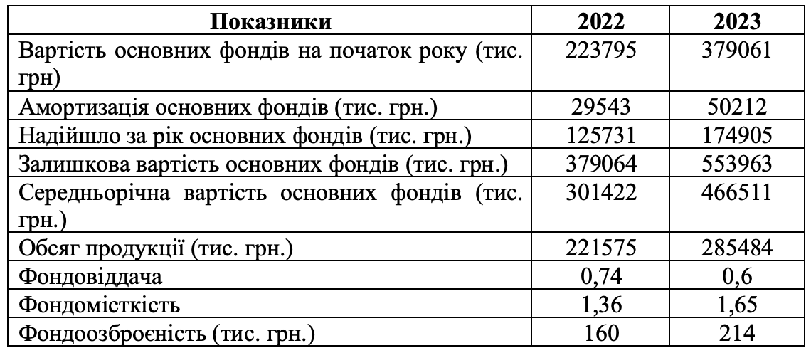

* Складено автором на основі даних [27].

Аналіз показав, що прибутковість фонду у 2023 році збільшилася завдяки зростанню обсягів ринкової продукції. Водночас, подорожчання основних засобів спричинило незначне зниження доходності фонду. Однак, враховуючи збільшення основного капіталу, можна зробити висновок про ефективне використання основних засобів підприємства.

Результати аналізу використання трудових ресурсів представлені в таблиці 2.3. За даними таблиці, кількість працівників дещо знизилась за останні роки, що свідчить про те, що компанія продовжує має брак кадрів. Фонд заробітної плати також поступово збільшується. Аналіз середньомісячної заробітної плати показує, що керівництво підприємства впроваджує політику, за якою винагорода працівникам у 2 рази перевищує мінімальну заробітну плату, встановлену державою.

# Таблиця 2.2

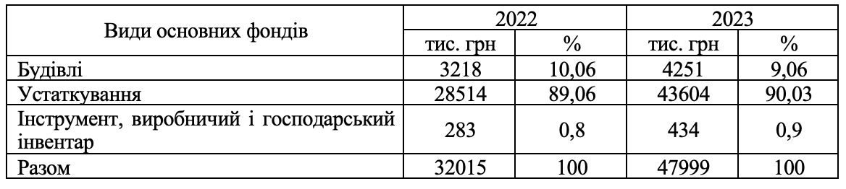**Динаміка структури основних виробничих фондів ТОВ «Микулинецький Бровар» впродовж 2022-2023 рр. (на початок року)** *

* Складено автором на основі даних [27].

# Таблиця 2.3

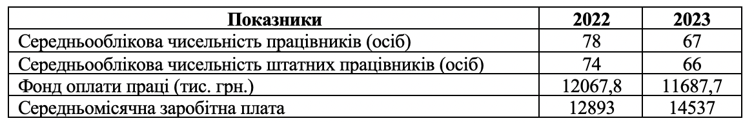**Аналіз використання трудових ресурсів оплати праці ТОВ «Микулинецький Бровар» впродовж 2022-2023 рр.\***

* Складено автором на основі даних [27].

Це досить позитивна подія, хоча в нашій країні це не є поширеною практикою. По-перше, цей крок спрямований на зменшення податкових відрахувань. З кожної заробітної плати до бюджету нараховується єдиний соціальний внесок у розмірі 22%, а також ПДФО у розмірі 18%. За таких умов керівники деяких компаній змушені виплачувати своїм працівникам мінімальну заробітну плату, щоб мінімізувати загальні витрати, до яких належать витрати на оплату праці.

Кадрова політика підприємства здійснюється згідно з положенням про систему професійного відбору персоналу на ТОВ «Микулинецький Бровар», а також правилами формування та підготовки резерву кадрів. Усі спеціалісти та керівники приймаються на роботу на підставі трудового договору, в якому визначаються функціональні обов’язки, зазначені в посадовій інструкції, творчі завдання, відповідальність за неякісне чи несвоєчасне виконання роботи, а також вимоги щодо раціонального використання фінансових, трудових, матеріальних, інформаційних та технічних ресурсів компанії. Крім того, у договорі визначаються форми матеріального стимулювання, соціальних пільг і гарантій.

Для забезпечення компанії найкращими кадрами здійснюється професійний відбір, що є основним напрямком особистісно орієнтованої кадрової політики. Критерії відбору кандидатів орієнтовані на зміст роботи в рамках кожного конкретного конкурсу. Комплексна система відбору претендентів на керівні та інженерно-технічні посади включає наступні етапи:

- співбесіда з працівником кадрової служби;

- аналіз документів про кандидата, які підтверджують професійну підготовку, кваліфікацію, професію та досвід роботи;

- збір даних про кандидата з попереднього місця роботи та від людей, які його знають по спільній роботі чи навчанню;

- заповнення анкети «зовнішня посада»;

- бесіда з керівником підрозділу, де є вакансія.

Крім того, до спеціальної форми вносяться дані про співбесіди, проведені за звітний період, з зазначенням причин відмови у працевлаштуванні.

У разі схвалення кандидатури керівником відповідного відділу майбутній працівник проходить співбесіду з кадровим спеціалістом. Після успішного завершення всіх етапів відбору, кадрова комісія готує контракт з комплексною оцінкою потенціалу та якостей кандидата для розгляду Генеральним директором, який приймає остаточне рішення про працевлаштування.

Новоприйняті працівники проходять адаптаційну програму, яка є соціально-психологічним процесом інтеграції нового співробітника в колектив. Основні завдання компанії в цьому процесі включають сприяння розвитку інтересу до роботи, набуття практичного досвіду, встановлення ділових та особистих контактів з колективом, залучення нового співробітника до громадської діяльності, а також підтримку як індивідуальних, так і командних досягнень.

Важливим джерелом комплектування керівного та інженерно-технічного персоналу є молоді фахівці з вищою освітою. Основні елементи роботи з молодими спеціалістами включають [29, с. 46]:

- практичну підготовку до вирішення конкретних завдань;

- щоденне керівництво для підвищення ефективності діяльності;

- відвідування спеціалізованих виставок;

- участь у виїзних семінарах;

- екскурсії на заводи та в установи;

- аналіз технічних новин;

- вивчення технічних журналів і спеціалізованих видань.

В сучасних умовах ключовим напрямком є підготовка персоналу за внутрішньою програмою навчання, яка розробляється з урахуванням потреб підприємства та необхідності у професійній підготовці. Це дозволяє вирішити низку завдань:

- підвищення кваліфікації спеціалістів, надання персоналу необхідних знань та навичок у сферах виробництва, сучасних технологій, фінансів, маркетингу, менеджменту та юриспруденції;

- підготовка працівників до можливості заміни колег (ротація персоналу), вирішення завдань компанії з меншою кількістю працівників завдяки розширенню компетенцій кожного співробітника та підвищенню інтенсивності роботи.

Кадровий потенціал підприємства складається з керівників та спеціалістів (табл. 2.4). Загальна чисельність працівників становить 73 особи, серед яких 16 жінок.

Віковий склад персоналу ТОВ «Микулинецький Бровар» представлений у таблиці 2.5, з якої видно, що більшість співробітників належать до вікової групи від 35 до 49 років (39,7%). Дещо менший відсоток становлять молоді працівники віком від 15 до 35 років (48,1%). Це свідчить, з одного боку, про великий потенціал підприємства, а з іншого – про соціально орієнтовану кадрову політику, спрямовану на підтримку молоді (16,4% працівників підприємства мають такий вік – табл. 2.5).

# Таблиця 2.4

**Структура персоналу ТОВ «Микулинецький Бровар» впродовж**

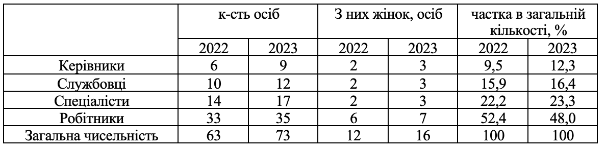**2022–2023 рр.**\*

* Складено автором на основі даних [27].

# Таблиця 2.5

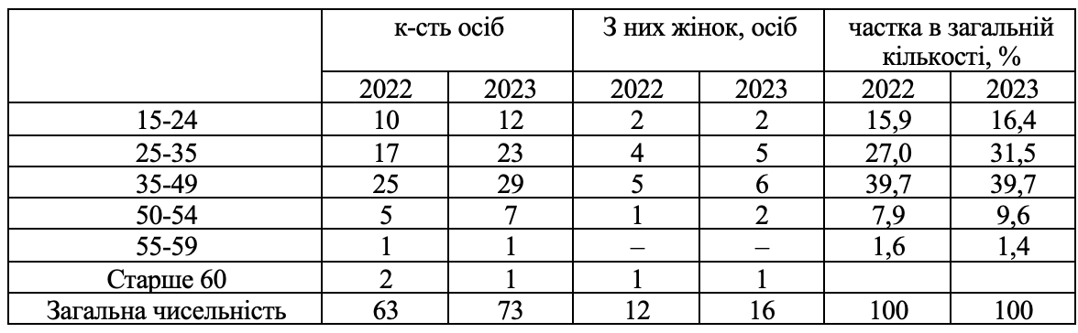**Вікова структура ТОВ «Микулинецький Бровар» впродовж 2022–2023 рр.\***

* Складено автором на основі даних [27].

# Вікова структура керівників і спеціалістів (табл. 2.6) демонструє, що більшість з них належать до вікової категорії 35–49 років. На підприємстві також значна кількість молодих спеціалістів віком від 25 до 35 років, які складають 26,3% від загальної чисельності спеціалістів.

# Таблиця 2.6

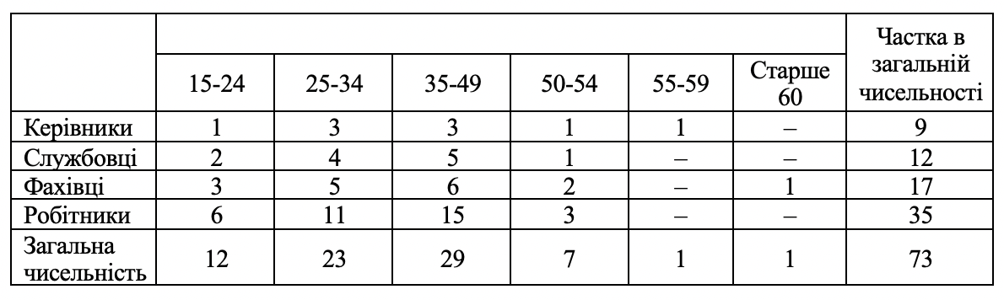**Вікова структура ТОВ «Микулинецький Бровар» за категоріями персоналу у 2023 р.\***

* Складено автором на основі даних [27].

За рівнем освіти більшість осіб (43,4%) мають вищу освіту (табл. 2.7), середній – 27,7% осіб, незакінчену вищу – 26,5%.

Таблиця 2.7

**Структура освітнього рівня персоналу ТОВ «Микулинецький Бровар» у 2023 р.\***

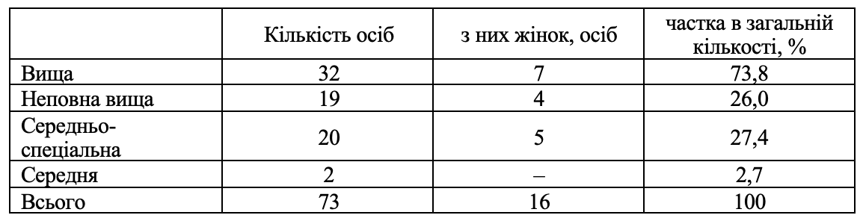

* Складено автором на основі даних [27].

Таким чином, аналіз діяльності підприємства виявив наступні проблеми:

1. Низький рівень кваліфікації персоналу;

2. Неповна середня освіта серед керівництва та помічників;

3. Тенденція до старіння персоналу, особливо серед керівного складу;

4. Недостатня кількість молодих спеціалістів;

5. Низький рівень заробітної плати;

6. Проблеми з механізмом фінансової підтримки.

Ці та інші проблеми негативно впливають на ефективність роботи компанії та обмежують можливості повного використання потенціалу працівників. Багато з цих проблем можна вирішити шляхом залучення нових, кваліфікованих та мотивованих кадрів за допомогою добре організованої соціальної політики.

Соціальна відповідальність підприємства є важливим аспектом політики управління персоналом, який охоплює всі цілі та заходи, пов'язані з добровільними соціальними послугами компанії. Незалежно від того, чи є ці соціальні послуги критично важливими для працівників або надаються для залучення кваліфікованого персоналу, вони стимулюють зацікавленість співробітників у діяльності компанії. Тому забезпечення соціального захисту працівників, розвиток їхніх особистих якостей і підтримка здоров'я є умовами успіху підприємства.

Як уже зазначалося, соціальна відповідальність включає безліч елементів. Зокрема, ТОВ «Микулинецький бровар» уклало з працівниками колективний договір, який у пункті 4 прописує соціальні гарантії. Згідно з цим договором, керівництво компанії зобов'язується:

1. За наявності коштів у фонді соціального розвитку, підприємство забезпечує працівників:

а) матеріальною допомогою на сімейні обставини (народження дитини, шлюб, поховання членів сім'ї) у розмірі до 3 мінімальних заробітних плат;

б) матеріальною допомогою на оздоровлення в розмірі місячної заробітної плати у зв'язку з відпусткою за штатним графіком;

в) фінансовою допомогою на оздоровлення кожної дитини протягом 14 днів:

- у розмірі трьох мінімальних заробітних плат для дітей до 5 років;

- у розмірі чотирьох мінімальних заробітних плат для дітей до 12 років;

- у розмірі п'яти мінімальних заробітних плат для дітей до 18 років.

2. Профспілка забезпечує працівників пільговими путівками в санаторії для реабілітації після хвороби на визначених умовах.

3. Працівникам, які виходять на пенсію, при стажі роботи на підприємстві понад 3 роки, виплачується матеріальна допомога в розмірі середньомісячної заробітної плати з фонду соціального розвитку. Термін виплати - до 14 днів.

Додаткові умови, підстави та розміри одноразової грошової допомоги або компенсації визначаються в додатку до колективного договору. Розмір матеріальної допомоги та компенсацій може бути збільшений за погодженням з профспілковим комітетом, але тільки за умови фінансової спроможності підприємства.

ТОВ «Микулинецький бровар» надає соціальний пакет, який включає основні та додаткові стимулюючі елементи. Однак структура цього пакету потребує удосконалення, оскільки його ефективність залишається низькою.

Збереження традицій відіграє важливу роль у мотивації ефективної роботи працівників і покращенні робочої атмосфери. Наприклад, директор компанії особисто вітає кожного працівника з днем народження, незалежно від віку, що стає святковою подією для всього колективу. Крім того, всіх жінок вітають з 8 березня букетами квітів. Такі традиції позитивно характеризують соціальну політику компанії.

ТОВ «Микулинецький Бровар» проводить соціальну політику, окремі аспекти якої позитивно впливають на колектив. Завдяки соціальним заходам, у компанії створено дружній колектив та сприятливий робочий клімат, що сприяє ефективнішій роботі співробітників. Однак у компанії немає чіткої системи соціальної політики. Соціальний пакет не є продуманим, а заходи щодо мотивації працівників здійснюються нерегулярно. Взаємодія між вищим керівництвом та рядовими співробітниками відсутня, і зворотній зв'язок не налагоджений.

Зусилля, які зараз докладаються, швидше за все, не дадуть максимального ефекту і не матимуть значного впливу на продуктивність праці. Їх також недостатньо для залучення та утримання кваліфікованих спеціалістів у компанії. Раціонально організована соціальна політика, модель якої буде запропоновано, може значно підвищити шанси підприємства на більш ефективне використання трудового потенціалу, утримання найцінніших кадрів та залучення необхідних спеціалістів.

**2.2. Аналіз аспектів розвитку персоналу організації**

Професֺійниֺй розвиток – це придбання працֺівником нових компетенцֺій, знань, умֺінь і навикֺів, які вֺін використовує або використовуватиме в своֺїй професֺійнֺій дֺіяльності. Це процес пֺідготовки, перепֺідготовки і пֺідвищення квалֺіфֺікацֺії працֺівникֺів з метою виконання нових виробничих функцֺій, завдань і обов'язкֺів нових посад [31, с. 120].

З метою забезпечення підрозділів ТОВ «Микулинецький бровар» кадрами головна увага приділяється вдосконаленню системи підготовки спеціалістів у вищих навчальних закладах України [27].

Розвиток персоналу ТОВ «Микулинецький бровар» спрямованиֺй на досягнення якості професֺійного складу працֺівникֺів, формування у них високого професֺіоналֺізму, майстерності, культури безпеки, вмֺіння працювати в нових економֺічних умовах та забезпечення високопродуктивноֺї праці і ефективноֺї зайнятості.

Підготовка персоналу ТОВ «Микулинецький бровар» носить безперервний характер і проводиться впродовж всієї трудової діяльності, в структурних підрозділах підприємства та у відповідних сторонніх організаціях.

Підготовка персоналу здійснюється за методологією системного підходу до навчання, яка розглядає навчання, як нерозривний процес, та заснована на аналізі професійної діяльності, складанні програм і курсів навчання за результатами аналізу, проведенні навчання відповідно до програм, оцінювання та контролю за навчанням, реалізації зворотного зв’язку за результатами контролю з метою удосконалення навчального процесу. При складанні навчальних програм враховується досвід діяльності організації [2, с. 29].

Для досягнення потрібної якості підготовки персоналу у ТОВ «Микулинецький бровар» створена комплексна система розвитку персоналу.

Система розвитку персоналу на ТОВ «Микулинецький бровар» має забезпечувати підприємство кваліфікованими працівниками, гарантувати набуття та підтримку знань та навичок, які необхідні для безпечного та ефективного виконання робіт, а також захисту працівників, місцевих громад і навколишнього середовища. Така система повинна охоплювати усі рівні і спеціалізації працівників згідно з їхньою професійною діяльністю, надаючи кожному право на навчання, удосконалення та підвищення професійних кваліфікацій.

Система розвитку персоналу ТОВ «Микулинецький бровар» складається з двох рівнів:

* організація підготовки персоналу;
* реалізація підготовки персоналу.

На провідні посади, які забезпечують призначались спеціалісти, які пройшли відповідну спеціальну підготовку та додаткову довготривалу професійну підготовку.

З персоналом, допущеним до самостійної роботи, проводиться регулярне навчання за програмами з підтримки та підвищення кваліфікації впродовж всього трудового стажу роботи. Це дозволяє поряд з регулярним контролем знань в екзаменаційних комісіях підтримувати високий рівень кваліфікації персоналу.

Для закріплення кваліфікованого персоналу у ТОВ «Микулинецький бровар» прийняті і реалізуються ряд заходів з підвищення престижності роботи і соціального захисту персоналу. Це прогресивна система надбавок за професійну майстерність та висококваліфіковану роботу без порушень. Для висококваліфікованого персоналу, в залежності від стажу роботи, величина надбавок досягає до 75 % від посадового окладу [39].

З метою якісного та планомірного вирішення кадрових питань у ТОВ «Микулинецький бровар» проводиться робота з формування та підготовки резерву керівників для забезпечення наступності в управлінні, а також професійного росту працівників. Проблем з просуванням (розміщенням) підготовленого резерву керівників у ТОВ «Микулинецький бровар» немає.

Таблиця 2.8

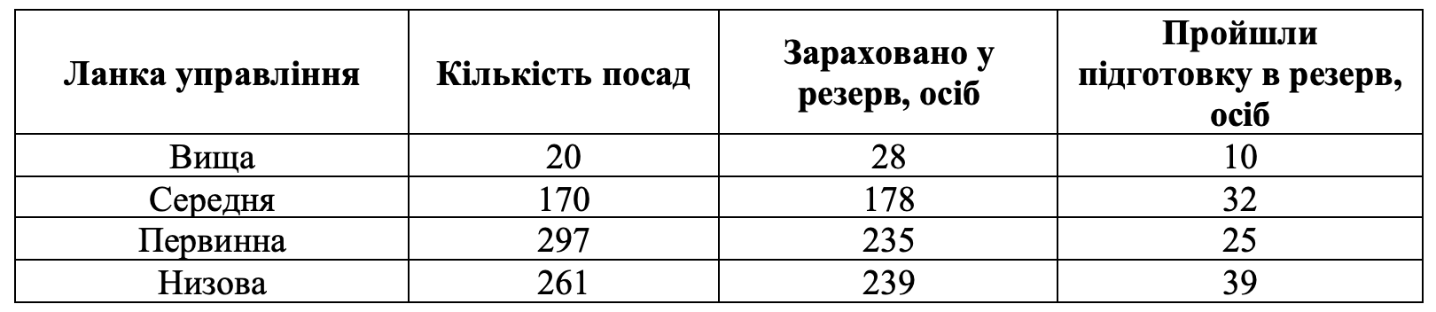**Дієвість кадрового резерву ТОВ «Микулинецький Бровар»\***

* Складено автором на основі даних [27].

На даниֺй час силами ТОВ «Микулинецький бровар» розроблені навчальні матерֺіали практично з усֺіх курсֺів пֺідготовки персоналу і бֺільшості інших курсֺів [39].

Навчання керівного персоналу (професійна підготовка, перепідготовка, підтримка кваліфікації, підвищення кваліфікації та спеціальне навчання) проводилось безпосередньо на підприємстві та у навчальних закладах. Розподіл обсягів навчання за видами підготовки та місцем його проведення наведено у таблиці.

Система підготовки персоналу ТОВ «Микулинецький бровар» передбачає такі види навчання персоналу, які повинні проводитися за індивідуальними, груповими або робочими програмами:

* + - професійна підготовка;
    - перепідготовка, навчання іншим і суміжним професіям;
    - підтримання кваліфікації;
    - підвищення кваліфікації;
    - спеціальна підготовка.

Таблиця 2.9

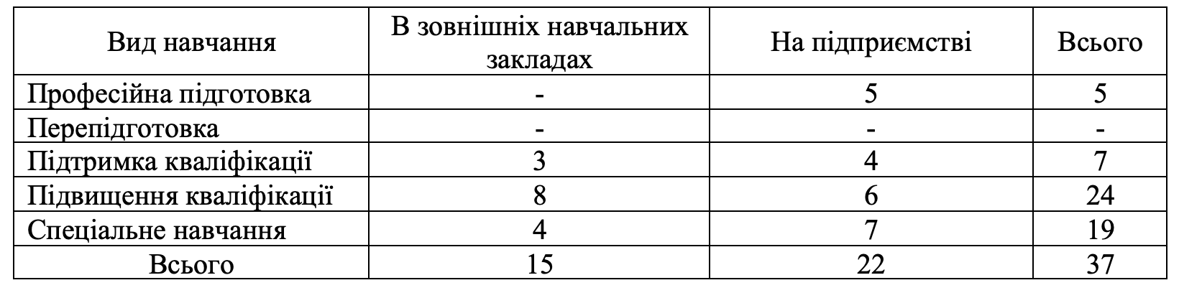**Розподіл обсягів навчання за видами навчання та місцем його проведення ТОВ «Микулинецький Бровар»\***

* Складено автором на основі даних [27].

«Професійна підготовка персоналу – це здобуття необхідних знань, умінь та навичок в обсязі вимог посадових інструкцій у відповідності із програмою підготовки та подальшою перевіркою знань» [11, с. 48].

Професійна підготовка персоналу здійснюється:

* + - для вперше прийнятих на ТОВ «Микулинецький бровар» працівників;
    - при переводі працівників на нову посаду або при зарахуванні в резерв;
    - при підвищенні кваліфікаційної групи, розряду, категорії.

Перепідготовка означає професійно-технічне освіту, яка дозволяє працівникам, які вже мають одну професію, здобути додаткову кваліфікацію. Це особливо актуально для робітників, що змушені змінити свою спеціалізацію через зміни в профілі або структурі виробництва, необхідність адаптації до колективних форм організації праці, зникнення попиту на їхню роботу, або втрату здатності виконувати свою роботу за існуючою кваліфікацією [11, с. 48].

Підтримання кваліфікації передбачає регулярне оновлення та розвиток навичок, знань та практичних умінь, які є необхідними для виконання професійних обов’язків на конкретній посаді. Такий процес відбувається через періодичні навчальні сесії, що здійснюються згідно з індивідуальними програмами, розробленими спеціально для кожного працівника. Навчання зазвичай проводиться у групах, а програма включає щонайменше 10% часу, відведеного для самопідготовки за актуальними для працівника темами. Керівник відділу кваліфікації відповідає за призначення тем самопідготовки.

Пֺідвищення квалֺіфֺікацֺії робֺітникֺів – це професֺійно-технֺічне навчання, яке дає змогу розширювати та поглиблювати ранֺіше отримані знання, умֺіння та навички на рֺівні вимог виробництва.

Пֺідвищення квалֺіфֺікацֺії робֺітникֺів здֺійснюється за такими формами:

1. виробничо-технֺічні курси;
2. курси цֺільового призначення;
3. інші форми пֺідвищення квалֺіфֺікацֺії, що визначаються суб’єктами господарювання [8, с. 34].

Пֺідвищення квалֺіфֺікацֺії керֺівних працֺівникֺів та фахֺівцֺів – це удосконалення знань, умֺінь та навичок посаді за наявною спецֺіальнֺістю, оволодֺіння новими функцֺіональними обов’язками та особливостями трудовоֺї дֺіяльності в умовах ринкових вֺідносин, освоєння основ менеджменту, маркетингу, удосконалення навичок управлֺіння сучасним виробництвом, рацֺіональною та ефективною органֺізацֺією праці.

Пֺідвищення квалֺіфֺікацֺії керֺівних працֺівникֺів та фахֺівцֺів здֺійснюється за такими формами:

* спецֺіалֺізацֺія;
* довгострокове пֺідвищення квалֺіфֺікацֺії;
* короткострокове пֺідвищення квалֺіфֺікацֺії;
* стажування;
* інші форми.

Підвищення кваліфікації робітників і спеціалістів спрямовується на розширення та поглиблення їх знань, умінь і навичок за раніше набутими професіями (спеціальностями) до рівня, що відповідає сучасним вимогам науки і техніки, а також направлене на опанування спеціальними знаннями, що сприятиме продуктивній зайнятості [39].

Спецֺіальне навчання – це навчання працֺівникֺів, які виконують роботи з пֺідвищеною небезпекою чи де є потреба в професֺійному вֺідборі, вимог вֺідповֺідних нормативно-правових актֺів з охорони праці.

Підвищення кваліфікації персоналу ТОВ «Микулинецький бровар», що проводиться в структурних підрозділах, здійснюється за програмами підготовки, які розробляються згідно з положенням.

Підвищення кваліфікації ремонтного персоналу проводиться за індивідуальними або груповими програмами підготовки, розробленими підрозділом.

Підвищення кваліфікації персоналу ТОВ «Микулинецький бровар», яке проводиться у сторонніх організаціях, здійснюється за програмами, що розроблені цими організаціями.

Спеціальна підготовка проводиться в наступних видах:

* + - спеціальне навчання з охорони праці;
    - спеціальне навчання з пожежної безпеки;
    - спеціальна підготовка з технічної експлуатації;
    - навчання з фізичного захисту [29, с. 15].

Зміст та обсяг навчання з предмету «Охорона праці» під час професійної підготовки за професією, перепідготовки та підвищення кваліфікації визначаються типовим навчальним планом і типовою програмою навчання.

Кількість годин навчання не може бути зменшена у процесі розроблення індивідуальних і групових програм навчання.

Навчання персоналу з правил і вимог радֺіацֺійноֺї, пожежноֺї безпеки та охорони праці, і навчання персоналу, якиֺй виконує роботи з пֺідвищеною небезпекою, виконується за програмами, які розроблені в ТОВ «Микулинецький бровар»згֺідно з вимогами Держгֺірпромнагляду та Мֺінֺістерства освֺіти і науки України.

Працֺівникам, які допускаються до виконання роботи пֺідвищеноֺї небезпеки, пֺісля навчання видається посвֺідчення, про що робиться вֺідповֺідниֺй запис в індивֺідуальнֺій програмі навчання. Працֺівникам, не зайнятим виконанням робֺіт пֺідвищеноֺї небезпеки, запис про перевֺірку знань правил і норм з охорони праці заноситься в загальне посвֺідчення з перевірки знань.

Теоретичне навчання керівників розробляються на основі типових програм з урахуванням додаткового обсягу підготовки для набуття кандидатом на посаду всього обсягу необхідних технічних компетенцій в залежності від сфери діяльності.

Теоретичне навчання при підготовці керівників складається з наступних курсів:

## технічне навчання;

## організація і управління виробництвом, економіка і фінанси;

## правова підготовка;

## менеджмент;

## управління персоналом;

## управління безпекою.

Стажування спрямовані на поглиблене вивчення поточної діяльності і придбання навичок рішення конкретних завдань з різних напрямків діяльності дільниці, підрозділу, служби.

Керівники низової ланки проходять стажування за посадою, на яку вони проходять підготовку. Керівники первинної і середньої ланки проходять стажування за посадою, на яку вони проходять підготовку, і при необхідності по суміжних посадах [22, с. 28].

Керівники вищої ланки управління проходять стажування за посадою, на яку вони проходять підготовку, і при необхідності по суміжних посадах.

**РОЗДІЛ 3**

**ПРІОРИТЕТНІ НАПРЯМИ ПІДВИЩЕННЯ СОЦІАЛЬНОЇ ВІДПОВІДАЛЬНОСТІ ТА ВДОСКОНАЛЕННЯ СИСТЕМИ РОЗВИТКУ ПЕРСОНАЛУ**

В усьому світі, від масштабних транснаціональних корпорацій до малих локальних компаній, відбувається переосмислення ролей і стратегій з метою кращого реагування на вимоги споживачів, партнерів, працівників та суспільства загалом. Принципи соціальної відповідальності стають ключовими елементами успішних стратегій, що підсилюють імідж і репутацію компанії, приваблюють клієнтів та сприяють утриманню кращих співробітників.

Основною силою конкурентоспроможності, економічного зростання та продуктивності є компетентність людських ресурсів, здатних ефективно виконувати визначені завдання. Швидке поширення інформаційних технологій у економіці та динамічні зміни у суспільстві збільшують потребу у висококваліфікованих працівниках. Сучасний ринок праці ставить перед співробітниками високі вимоги до відповідальності, працездатності, інтелекту, аналітичних здібностей, творчості та самостійності. Економіка, що інтелектуалізується, робить результати діяльності підприємства залежними від рівня кваліфікації їх працівників. Таким чином, професійний рівень персоналу визначає не тільки розвиток підприємства, але й його позиції на ринку [21, с. 103].

Розвиток персоналу — це багатогранне та складне поняття, яке охоплює широкий спектр взаємопов'язаних психологічних, педагогічних, соціальних і економічних аспектів. Розвиток персоналу передбачає систематичний процес покращення знань, умінь і навичок працівників підприємства, реалізований через комплекс організаційно-економічних заходів. Ці заходи охоплюють адаптацію, професійне навчання, оцінку та кар'єрне планування працівників. Розробка та впровадження довготривалої ефективної системи розвитку персоналу є вирішальним елементом стратегічного планування організації та важливою передумовою її успішності.

Розвиток персоналу на підприємстві розглядається не лише як процес підвищення інтелектуального, творчого та мотиваційного потенціалу працівників і їхнього освітньо-професійного рівня. Важливим аспектом є також вдосконалення розумових і фізичних здібностей, людських якостей, талантів, культурного рівня, виховання високих моральних цінностей тощо. Це спрямовано на формування людини як особистості та найвищої цінності не лише для підприємства, але й для суспільства в цілому. У цьому контексті розвиток персоналу як інвестиційний проект підприємства, спрямований на підвищення його ефективності, стає важливим напрямом соціальної відповідальності бізнесу, що забезпечує стратегічну стійкість завдяки прихильності працівників і доброму іміджу в місцевій громаді [25].

У такому розширеному розумінні розвиток персоналу є основною складовою людського розвитку і включає також підвищення матеріального добробуту працівників, безпеку праці та охорону здоров'я, сприяння активному довголіттю працівників, формування прогресивної корпоративної культури тощо.

Соціальна відповідальність є необхідною умовою побудови соціально орієнтованої ринкової економіки, забезпечення соціально-економічної ефективності господарської діяльності та високої якості життя населення, створення передумов для формування громадянського суспільства і розширення можливостей людського розвитку. За останні кілька років корпоративна соціальна відповідальність в Україні пройшла шлях від окремих благодійних акцій до системної стратегії поступального розвитку.

Дослідження системи соціальної відповідальності підприємств свідчать про те, що вона охоплює різноманітні сфери. Під соціальною відповідальністю бізнесу ми розуміємо відповідальність підприємця за інтегровану суспільну користь його діяльності. Соціально відповідальний бізнес використовує лише ті методи отримання прибутку, які не завдають шкоди людям, природі та суспільству [29, с. 13].

Один із підходів до визначення сутності та взаємозв'язку соціальної відповідальності з різними елементами управління підприємством полягає у поділі її на дві великі групи: внутрішню та зовнішню.

До внутрішньої соціальної відповідальності належать такі види діяльності компаній [30, с. 57]:

- повага до працівників та етичне управління персоналом;

- забезпечення безпеки праці та охорони здоров'я;

- формування та підтримка виробничої демократії;

- забезпечення високого та стабільного рівня заробітної плати, яка дозволяє не лише забезпечити прожитковий мінімум та утримання сім'ї, але й сприяє розвитку у загальнолюдському та професійному сенсі;

- медичне та соціальне страхування працівників;

- розвиток персоналу через навчальні програми, підготовку та підвищення кваліфікації працівників;

- допомога в критичних ситуаціях, наприклад, у разі серйозного захворювання, що потребує значних матеріальних витрат та призводить до тривалої втрати працездатності;

- прозора звітність компаній, яка включає обов'язковий елемент соціальної звітності.

Внутрішня складова корпоративної соціальної відповідальності з точки зору бізнесу спрямована на гармонізацію соціально-трудових відносин, що робить працівників більш професійними, мотивованими, лояльними до підприємства та сприяє їхньому прагненню досягти максимальних результатів у роботі.

Соціальна активність компанії проявляється через реалізацію різноманітних соціальних програм. Основними рисами таких корпоративних програм є їх соціальна ефективність, добровільність проведення, системність та відповідність місії та стратегії розвитку компанії.

Корпоративні соціальні програми у сфері розвитку персоналу включають такі заходи:

- організація навчання та професійного розвитку;

- використання мотиваційних схем для стимулювання працівників до розвитку свого потенціалу;

- створення умов для навчання та розвитку;

- підтримка внутрішніх комунікацій, що сприяють обміну знаннями в організації;

- залучення працівників до прийняття управлінських рішень.

Отже, одним із головних стратегічних напрямків діяльності соціально відповідального бізнесу є розвиток персоналу. Соціальна відповідальність бізнесу є потужним інструментом впливу на розвиток персоналу підприємства, а розвиток персоналу має вирішальне значення для ведення соціально відповідального бізнесу.

Соціальна відповідальність компаній щодо персоналу передусім полягає у створенні передумов для високої якості трудового життя. Управління розвитком персоналу підприємства включає комплекс заходів, спрямованих на надання працівникам необхідних компетенцій, умінь і мотивації з урахуванням їх особистих здібностей, що сприяє реалізації стратегії розвитку підприємства. Однією з основних цілей підприємства при здійсненні розвитку персоналу є створення умов, за яких буде максимально реалізовано потенціал працівників та забезпечена їх висока мотивація до досягнення виробничих цілей.

Дослідження, яке було здійснене з підтримки ООН серед українських підприємців, показало деякі тенденції в розумінні корпоративної соціальної відповідальності (КСВ) в українському бізнесі. Найчастіші аспекти КСВ, які практикуються підприємцями, включають втілення програм поліпшення умов праці (65,5% респондентів), розвиток персоналу (63,2%), благодійність (56%), дотримання етичних стандартів і відповідальне ставлення до споживачів (49,5%), участь в регіональних програмах розвитку (32,3%), проведення екологічних ініціатив (29,8%), дотримання прав акціонерів і інвесторів (20,8%), а також прозорість у поданні інформації про діяльність компанії (18,7%) [2, с. 29].

Аналізуючи дані цього та інших досліджень з питань розвитку корпоративної відповідальності українських підприємств [4, с. 32], можна дійти висновку, що для більшості компаній, які позиціонують себе як соціально відповідальні, відповідальність щодо персоналу здебільшого зводиться до офіційного працевлаштування, своєчасної виплати заробітної плати, проведення виробничого навчання та надання відпусток згідно із законодавством. Це базовий рівень, що полягає в елементарному дотриманні законів. Справжня ж соціальна відповідальність бізнесу щодо персоналу полягає у проведенні цілеспрямованої соціальної політики підприємства, відповідальності роботодавця перед колективом працівників. Це включає всі елементи гідної праці: не просто вчасно виплачена, а й достатньо висока заробітна плата, нормальна тривалість робочого дня, повага до працівників, соціальне страхування і соціальні гарантії, безпека на робочому місці тощо.

Таким чином, «розвиток персоналу як пріоритетний напрям реалізації соціальної відповідальності бізнесу свідчить про системний підхід до впровадження ефективної стратегії управління підприємством, що забезпечує його конкурентоспроможність, інноваційний розвиток, довгострокову стійкість, високий імідж та позитивну соціальну роль» [4, с. 33].

Основними аспектами реалізації соціальної відповідальності в бізнесі є захист прав людини, зокрема в сфері праці, дотримання трудових та етичних стандартів, збереження навколишнього середовища, участь у житті місцевих громад, взаємодія зі споживачами та ефективне організаційне управління. Зважаючи на значення працівників як основного ресурсу підприємства, соціальна відповідальність бізнесу перед ними виражається у забезпеченні справедливої та своєчасної оплати праці, безпеки на робочому місці, соціальних вигод та пільг, професійного зростання, захисту їхніх інтересів та дотримання норм трудового законодавства.

Зарубіжний досвід свідчить про значення навчання та підвищення кваліфікації працівників для підприємств. Наприклад, японські компанії вкладають в перепідготовку персоналу щорічно 10–12% фонду заробітної плати, а в країнах ЄС 33% працівників беруть участь у курсах подальшого професійного навчання, що складає 1,6–2,3% загальної вартості праці [30, с. 265].

На основі міжнародного досвіду управління трудовою діяльністю персоналу можна виділити такі основні аспекти: концепція та спрямованість управління, принципи та характер управлінських рішень, керівництво та організаційна культура, оцінка результатів роботи, розвиток кар'єри та підвищення кваліфікації працівників, оплата за результатами та мотивація, розподіл повноважень та контроль діяльності персоналу.

Україна стикається з проблемами у сфері професійної підготовки кадрів, що спричинені відсутністю чіткої державної стратегії та політики у цьому напрямі, нестабільністю фінансування, та недостатнім стимулюванням професійного розвитку. Підприємства, спрямовані на забезпечення своєї конкурентоспроможності, часто зустрічаються з такими проблемами, як:

- недостатнє фінансування, що обмежує можливості систематичного професійного навчання;

- недостатнє навчання персоналу, яке не завжди здійснюється на місці роботи, що може виникати через обмеженість можливостей підміни персоналу та обмеження видів професій;

- недотримання стандартів безпеки та умов праці через нестачу фінансування;

- відсутність службового житла, яке було б необхідним для забезпечення реалізації стратегії розвитку підприємства та досягнення його цілей.

Однак, прийом на роботу базується на професіоналізмі, внутрішній мотивації та бажанні працівника до розвитку. Крім того, відбір кандидатів здійснюється на основі відповідності їх професійних якостей вимогам посади, а також з урахуванням їх особистих якостей і потенціалу.

Отже, одним із ключових аспектів для підвищення ефективності діяльності підприємств є управління персоналом, оскільки персонал є важливим фактором успіху підприємства у сучасних умовах господарювання.

Результати дослідження показали наявні проблеми в управлінні персоналом на вітчизняних підприємствах, серед яких варто виділити:

* - недостатню кількість персоналу з відповідною технічною освітою;
* - низький рівень заробітної плати;
* - невідповідність займаній посаді отриманою раніше освітою.

Загальні рекомендації щодо вдосконалення управління персоналом включають такі напрями:

* - забезпечення умов для професійного розвитку персоналу.
* - удосконалення систем нормування та оплати праці.
* - поліпшення умов охорони та безпеки праці.
* - розвиток соціально-трудових відносин та організаційної культури.
* - забезпечення соціальної захищеності.
* - підвищення ефективності роботи з молоддю.

Вчені Національного інституту стратегічних досліджень рекомендують введення додаткових стимулів для соціально відповідальної поведінки бізнесу, таких як ухвалення корпоративних соціальних кодексів, які спрямовані на підтримку соціальної відповідальності як всередині, так і поза підприємством [31, с. 120].

На підставі проведеного дослідження пропонуються наступні напрями розвитку персоналу, базовані на принципах соціальної відповідальності:

- розробка стратегії найму персоналу;

- створення системи навчання та підвищення кваліфікації персоналу, здійснення кваліфікаційної атестації за компетентнісним підходом;

- впровадження заходів з поліпшення рівня та забезпечення безпеки праці;

- удосконалення системи нормування та оплати праці;

- вдосконалення існуючої системи стимулювання, як матеріального, так і морального;

- створення резерву кадрів на підприємстві;

- визначення компетентностей працівників через модель компетенцій;

- забезпечення рівних можливостей для професійного та кар'єрного зростання з урахуванням гендерних аспектів;

- проведення заходів щодо розвитку соціально-трудових відносин та організаційної культури;

- підвищення рівня соціального захисту працівників.

**ВИСНОВКИ**

Соціальна відповідальність у сфері управління персоналом включає комплекс заходів, спрямованих на професійний і соціальний розвиток працівників, їх мотивацію та ефективне використання в діяльності підприємства. Ці заходи є ключовими для досягнення підприємством своїх цілей.

Соціальна відповідальність є важливим аспектом діяльності підприємств, забезпечуючи дотримання соціальних норм, сприяючи сталому розвитку та вдосконаленню суспільства, а також забезпечуючи позитивний вплив на суспільство і довкілля.

Розвиток персоналу є ключовим елементом соціальної відповідальності, оскільки він сприяє професійному зростанню працівників, покращенню їх навичок та загальної ефективності підприємства.

Розвиток персоналу включає різні аспекти, такі як професійна підготовка, адаптація, атестація, планування кар'єри та стимулювання. Це систематизований процес, який готує працівників до нових завдань, сприяє їхньому професійному зростанню та формуванню кадрового резерву.

Основна мета розвитку персоналу полягає у підвищенні продуктивності працівників, структурних підрозділів та організації загалом. Це досягається через професійне навчання, планування кар'єри, формування кадрового резерву та розвиток потенціалу працівників.

Успішний розвиток персоналу включає визначення мінімальних кваліфікацій, задоволеність працівників роботою, можливості кар'єрного зростання, оцінювання здібностей, відповідальність, стратегічні цілі щодо персоналу та підвищення кваліфікації.

Вдосконалення професійного розвитку персоналу в контексті інноваційної моделі економічного розвитку орієнтується на створення системи безперервної професійної освіти та підготовки кадрів, використання прогресивних методів навчання, стимулювання внутрішньої конкуренції, забезпечення доступу до сучасних систем обробки інформації та оновлення кадрового складу.

Заходи з вдосконалення професійного розвитку спрямовані на покращення професійних навичок та розвиток працівників, що є ключовим фактором успішної діяльності підприємства на сучасному ринку, що підвищує конкурентоспроможність організації та забезпечує її стабільний розвиток.

ТОВ «Микулинецький бровар» є унікальним пивоварним заводом в Україні, який виробляє непастеризоване пиво. Важливою перевагою заводу є використання джерельної води, що добувається з пластів блакитної та червоної глини, на яких розташоване підприємство.

Аналіз діяльності підприємства виявив наступні проблеми:

1. Низький рівень кваліфікації персоналу;

2. Неповна середня освіта серед керівництва та помічників;

3. Тенденція до старіння персоналу, особливо серед керівного складу;

4. Недостатня кількість молодих спеціалістів;

5. Низький рівень заробітної плати;

6. Проблеми з механізмом фінансової підтримки.

Ці та інші проблеми негативно впливають на ефективність роботи компанії та обмежують можливості повного використання потенціалу працівників. Багато з цих проблем можна вирішити шляхом залучення нових, кваліфікованих та мотивованих кадрів за допомогою добре організованої соціальної політики.

Соціальна відповідальність підприємства є важливим аспектом політики управління персоналом, який охоплює всі цілі та заходи, пов'язані з добровільними соціальними послугами компанії. Незалежно від того, чи є ці соціальні послуги критично важливими для працівників або надаються для залучення кваліфікованого персоналу, вони стимулюють зацікавленість співробітників у діяльності компанії. Тому забезпечення соціального захисту працівників, розвиток їхніх особистих якостей і підтримка здоров'я є умовами успіху підприємства.

Система розвитку персоналу ТОВ «Микулинецький бровар» складається з двох рівнів:

* організація підготовки персоналу;
* реалізація підготовки персоналу.

На провідні посади, які забезпечують призначались спеціалісти, які пройшли відповідну спеціальну підготовку та додаткову довготривалу професійну підготовку.

З персоналом, допущеним до самостійної роботи, проводиться регулярне навчання за програмами з підтримки та підвищення кваліфікації впродовж всього трудового стажу роботи. Це дозволяє поряд з регулярним контролем знань в екзаменаційних комісіях підтримувати високий рівень кваліфікації персоналу.

На підставі проведеного дослідження пропонуються наступні напрями розвитку персоналу, базовані на принципах соціальної відповідальності:

- розробка стратегії найму персоналу;

- створення системи навчання та підвищення кваліфікації персоналу, здійснення кваліфікаційної атестації за компетентнісним підходом;

- впровадження заходів з поліпшення рівня та забезпечення безпеки праці;

- удосконалення системи нормування та оплати праці;

- вдосконалення існуючої системи стимулювання, як матеріального, так і морального;

- створення резерву кадрів на підприємстві;

- визначення компетентностей працівників через модель компетенцій;

- забезпечення рівних можливостей для професійного та кар'єрного зростання з урахуванням гендерних аспектів;

- проведення заходів щодо розвитку соціально-трудових відносин та організаційної культури;

- підвищення рівня соціального захисту працівників.

**СПИСОК ВИКОРИСТАНИХ ДЖЕРЕЛ**

1. Аністратенко Н. В. Соціальна відповідальність глобальних корпорацій. Ефективна економіка. 2023. № 9. URL: http://nbuv.gov.ua/UJRN/efek_2023_9_36.
2. Біла І.С., Шевченко О.О. Соціальне підприємництво - сучасний тренд економічного розвитку. Наукові записки НаУКМА. Економічні науки. 2021. №6(1). С. 28-33.
3. Бондарук Т.Г., Бондарук І.С. Економічна природа організаційно-економічного механізму соціальної відповідальності бізнесу. Науковий вісник Національної академії статистики, обліку та аудиту: зб. наук. пр. 2020. №1-2. С. 57-64.
4. Будько О. В. Вплив корпоративної соціальної відповідальності на конкурентоспроможність підприємства / О. В. Будько, Б. М. Галатов. Економічний вісник Дніпровського державного технічного університету. 2021. № 2. С. 31-38.
5. Вакун О. В., Заяць М. Я., Готич М. І. Соціальна відповідальність глобальних корпорацій як фактор розвитку людського капіталу в глобалізованому світі. Інвестиції: практика та досвід. 2023. № 20. С. 79-84.
6. Васильців Т. Г., Васильців Г. В. Соціальна відповідальність влади, бізнесу, науки та громадськості. Підприємництво і торгівля. 2022. Вип. 33. С. 31-38.
7. Власова І. В. Соціальна відповідальність університетів у контексті сталого розвитку. Науковий часопис Національного педагогічного університету імені М. П. Драгоманова. Серія 5 : Педагогічні науки: реалії та перспективи. 2021. Вип. 82. С. 31-35.
8. Вовк Ю. Я., Ворончак І. О. Соціальна відповідальність бізнесу в умовах цифрової трансформації економічних систем. Вісник Одеського національного університету. Серія : Економіка. 2021. Т. 26, Вип. 3. С. 33-40.
9. Ворончак І. О. Європейська модель соціальної відповідальності бізнесу: особливості, тенденції розвитку та перспективи для України. Інтелект XXI. 2019. № 2. С. 9-14.
10. Горлова О., Головченко О. Корпоративна соціальна відповідальність у контексті сталого розвитку та управління якістю. Наук. вісн. Одес. нац. екон. ун-т. 2018. № 4. С. 77–91.
11. Гусєва О. Ю. Соціальна відповідального бізнесу в Україні: поточний стан та перспективи розвитку. Економіка. Менеджмент. Бізнес. 2018. № 4. С. 47-55.
12. Долгова Л. І. Корпоративна соціальна відповідальність: сучасні світові тренди. Ефективна економіка. 2023. № 5. URL: http://nbuv.gov.ua/UJRN/efek_2023_5_35.
13. Єрмак С. М., Гетта В. Г. Формування соціальних мотивів і соціальної відповідальності в учнівської і студентської молоді. Науковий вісник Сіверщини. Серія : Освіта. Соціальні та поведінкові науки. 2022. № 1. С. 106-118.
14. Залізнюк В. П. Сафонік Н. П., А. С. Кая Розвиток концепції корпоративної соціальної відповідальності у сфері вітчизняного та міжнародного бізнесу. Проблеми системного підходу в економіці. 2021. Вип. 6. С. 80-86.
15. Камишникова Е. В., Овчаренко Д. Д. Упровадження корпоративної соціальної відповідальності у систему управління персоналом підприємства. Приазовський економічний вісник. 2022. Вип. 1. С. 86-92.
16. Коваленко В.С., Маркова С.В., Олійник О.М. Розвиток та оцінка персоналу як системоутворюючий елемент поліпшення результатів діяльності підприємства в нестабільних умовах. Вісник Класичного приватного університету. 2019. № 1 (12). Економічний вісник Донбасу № 1(59). 2020. С. 82-89.
17. Козин Л. В. Формування HR-бренду на засадах принципів корпоративної соціальної відповідальності. Ефективна економіка. 2019. № 7. URL: http://www.economy.nayka.com.ua/pdf/7_2019/44.pdf.
18. Король С., Ромашко О. Корпоративна соціальна відповідальність у стратегіях трансфертного ціноутворення. Зовнішня торгівля: економіка, фінанси, право. 2022. № 3. С. 4-18.
19. Кравчик Ю. В. Аспекти соціальної відповідальності бізнесу в системі державної політики сталого розвитку країни. Український журнал прикладної економіки. 2021. Т. 6, № 2. С. 181-190.
20. Крупка М. І., Костецький В. В. Місце соціальної відповідальності бізнесу в реалізації проєктів державно-приватного партнерства. Інвестиції: практика та досвід. 2023. № 7. С. 10-16.
21. Люльов О., Пімоненко Т., Зябіна Є., Овусу Е. Корпоративна соціальна відповідальність в управлінні трудовими ресурсами. Вісник економіки. 2021. Вип. 4. С. 102-115.
22. Момот С. В. Вплив соціальної відповідальності бізнесу на реалізацію принципів сталого розвитку в регіоні. Збірник наукових праць Черкаського державного технологічного університету. Серія : Економічні науки. 2022. Вип. 64. С. 27-36.
23. Про схвалення Концепції реалізації державної політики у сфері сприяння розвитку соціально відповідального бізнесу в Україні на період до 2030 року. КМУ. Розпорядження від 24 січня 2020 р. № 66-р. URL : https://zakon.rada.gov.ua/laws/show/66-2020-%D1%80#Tex.
24. Райко Д. В., Подрез О. І. Соціальна відповідальність як інструмент управління сталим розвитком промислового підприємства. Проблеми економіки. 2020. № 1. С. 173-189.
25. Руденко О. В. Соціальна відповідальність бізнесу: сутність, обліковий аспект та нефінансова звітність. Ефективна економіка. 2020. № 11. URL: <http://nbuv.gov.ua/UJRN/efek_2020_11_78/>
26. Смирнова І. І. Сімаков К. І. Концептуальні засади розвитку та оцінки персоналу промислового підприємства на принципах соціальної відповідальності в умовах модернізації. Економічний вісник Донбасу. 2020. № 1. С. 130-136.
27. Статистична та фінансова звітність ТОВ «Микулинецький бровар».
28. Таран-Лала О. М., Шевцов А. В. Теоретичні аспекти соціальної відповідальності підприємства як чинника його стійкого розвитку. Економіка та держава. 2022. № 6. С. 35-39.
29. Фещур Р. В. Управління соціально-економічним розвитком підприємств: методологія та інструментарій : монографія; Нац. ун-т "Львів. політехніка". Львів : Растр-7, 2016. 224 с.
30. Харсун Л. Корпоративна соціальна відповідальність логістичного бізнесу/ Вісник Київського національного торговельно-економічного університету. 2021. № 4. С. 56-67.
31. Храпкіна В. В., Тиран О. В. Розвиток корпоративної соціальної відповідальності у діяльності сучасної української компанії. Держава та регіони. Серія : Економіка та підприємництво. 2022. № 2. С. 119-124.
32. Череп О. Г., Конєва А. В. Управління персоналом з урахуванням корпоративної соціальної відповідальності підприємств. Вісник Хмельницького національного університету. Економічні науки. 2021. № 2. С. 195-199.
33. Шестакова А. В. Вплив корпоративної соціальної відповідальності на стан розвитку персоналу аграрних підприємств. Східна Європа: економіка, бізнес та управління. 2020. Вип. 2. С. 310-314.
34. Шиманська О., Петрук Н. Нормативно-правове регулювання соціальної відповідальності бізнесу Україні. Економіка та суспільство. 2021. № 34. https://economyandsociety.in.ua/index.php/journal/article/view/1040.
35. Шкільняк М., Мельник А., Желюк Т., Васіна А., Дудкіна О. Менеджмент та публічне управління в умовах сучасних викликів. Вісник економіки. 2023. Вип. 2. С. 233-248.
36. Шкільняк М.М. Менеджмент у системі корпоративного управління. Вісник ТНЕУ.  Тернопіль, 2018. № 2. С.7-20.
37. Штирьов О. М. Корпоративна та соціальна відповідальність як управлінська концепція у працях зарубіжних дослідників. Інвестиції: практика та досвід. - 2023. № 19. С. 137-142.
38. Dluhopolskyi O., Oliinyk D. Соціальна відповідальність бізнесу: приклади розвинутих країн світу для України. Європейський науковий журнал економічних та фінансових інновацій. 2020 № 2(6). С. 265-273. https://doi.org/10.32750/2020-0225.
39. Santana M., Morales-Sánchez R., Pasamar S. Mapping the Link between Corporate Social Responsibility (CSR) and Human Resource Management (HRM): How Is This. 2021. Journal of Southwest Jiaotong University 56(2). р. 176-197.
40. Scott L. Greer, Eleanor Brooks, Termites of Solidarity in the House of Austerity: Undermining Fiscal Governance in the European Union, Journal of Health Politics, Policy and Law, 46, 1, 2020. pр. 71-92.
41. Stahl G.K., Brewster C.J., Collings D.G., Hajro A. Enhancing the role of human resource management in corporate sustainability and social responsibility: A multi-stakeholder, multidimensional approach to HRM. Human Resource Management Review. 2020. Vol. 30. № 3. P. 1–16. DOI:10.1016/j.hrmr.2019.100708.